Update 5.1.18
Der Rossi-Blog http://www.rossilivecat.com/ ist zur Zeit ein ständiger "Fortschrittsbericht" auf dem Wege zur Industrialisierung des E-CatQX. Hier zwei Meldungen:
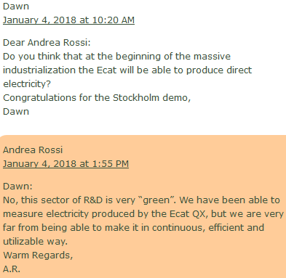
Hier fragt der Leser "Dawn", ob mit dem Beginn der massiven Industrialisierung des Ecat es auch möglichs sein werde, auf direktem Wege elektrischen Strom zu erzeugen.
Rossi antwortet: Nein, die Forschung und Entwicklung auf diesem Sektor ist noch sehr frisch. Wir waren in der Lage vom E-Cat produzierte Elektrizität zu messen, aber wir sind sehr weit von einer Kontinuität entfernt und auch davon, sie effektiv und nutzbar zu machen. - Anmerkung: Dies entspricht früheren Aussagen. Der E-Cat ist eine Gerät zur Erzeugung von Hitze. Elektrizität läßt dabei am ehesten in Verbindung mit einem Stirling-Motor gewinnen.
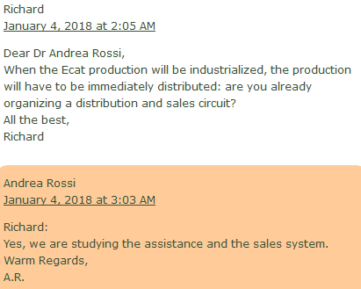
Ein "Richard" möchte gerne wissen: Wenn die E-Cat Produktion industrialisiert ist muß ja auch sofort die Distribution beginnen: Organisieren sie bereits die Distribution und die Verkaufsorganisation? Rossi antwortet: Ja, wir studieren entsprechende Assistenzeinrichtungen und ein Vertriebssystem.

